**Тверской Государственный технический университет**

Кафедра: Программного обеспечения и вычислительной техники

Отчёт по лабораторной работе № 2

**Разветвляющиеся вычислительные процессы.**

Вариант: № 7

Выполнил:

Студент первого курса ФИТ. Группы Б.ПИН.РИС 18.06

Федотов Ярослав Всеволодович

Проверил: Мальков Александр Анатольевич

**Тверь 2018г.**

**Постановка задачи**

Разработать алгоритм и составить по нему программу для вычисления значений функции y = f(x). Необходимо учитывать область определения функции.

ФНЗ

Вариант: №5

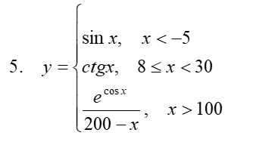



C:\Users\Samsung140GS\AppData\Local\Microsoft\Windows\INetCache\Content.Word\1234567.png 

**-5 8 30 100**

**Алгоритм**

Объявление переменных вещ:x,y

Ввод x

Если x<-5 то



Печать у

Иначе

Если x<=8 то

<Х: не входит в область допустимых значений!>

Иначе

Если x<30 то





Печать у

Иначе

Если x<=100 то

< Х: не входит в область допустимых значений!>>

Иначе

Если x>100 то

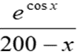

Печать у

Все_если

Все_если

Все_если

Все_если

**Код**

**-Excel:**

**(=ЕСЛИ(A2<-5;SIN(A2);**

**ЕСЛИ(A2<=8; "Функция неопределена";**

**ЕСЛИ(A2<30;1/TAN(X);**

**ЕСЛИ(A2<=100; "Функция неопределена";**

**ЕСЛИ(A2>100;** **Exp(Cos(x)) / (200 - x);**

**-VBA:**

**Private Sub CommandButton2_Click()**

**Dim x, y As Single**

**x = InputBox("x=", "Введите число X", 0)**

**If x < -5 Then**

**y = Sin(x)**

**MsgBox "y=" & CStr(y)**

**Else**

**If x <= 8 Then**

**MsgBox "** **Функция неопределена "**

**Else**

**If x < 30 Then**

**y = 1 / Tan(x)**

**MsgBox "y=" & CStr(y)**

**Else**

**If x <= 100 Then**

**MsgBox "** **Функция неопределена "**

**Else**

**If x > 100 Then**

**y = Exp(Cos(x)) / (200 - x)**

**MsgBox "y=" & CStr(y)**

**End If**

**End If**

**End If**

**End If**

**End If**

**End Sub**

**Тесты программы**

-Excel:

При вводе значения x = 0 Программа сразу же выполнит ложную операцию

Так как значение x = 0 не входит в диапазон доп.значений И выведет соответствующее значение:

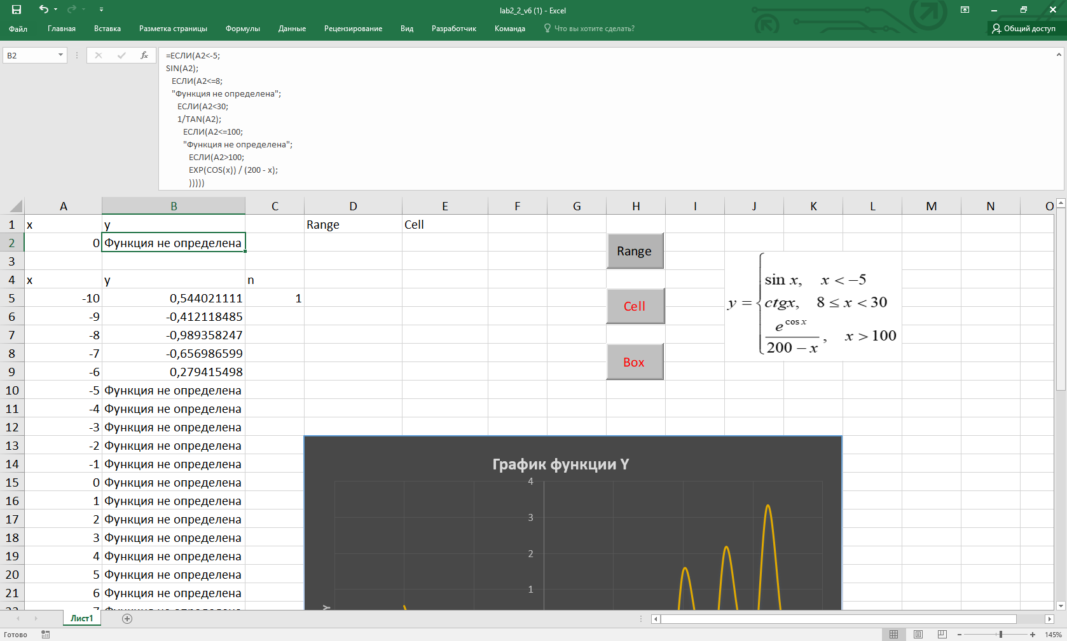

Вводя значения входящие в диапазон доп.значений программа сразу же будет выдавать соответствующий ответ под это значение:

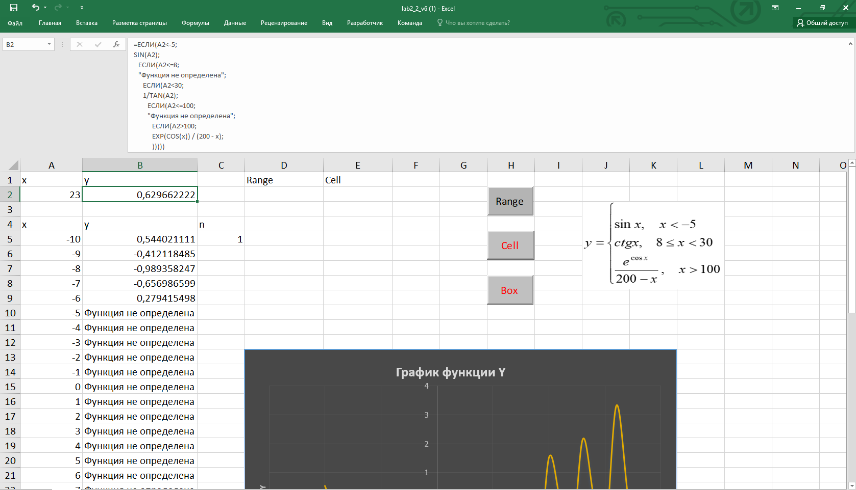

-VBA:

Аналогично введя те же значения, которые мы вводили при тесте Excel и нажав на кнопку “результат” программа будет выводить те же ответы:

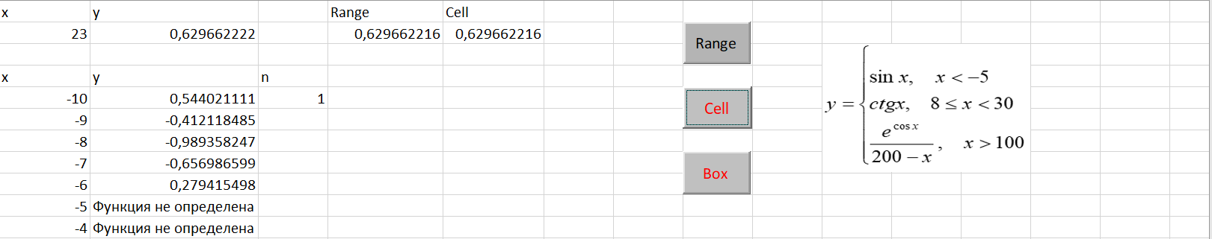

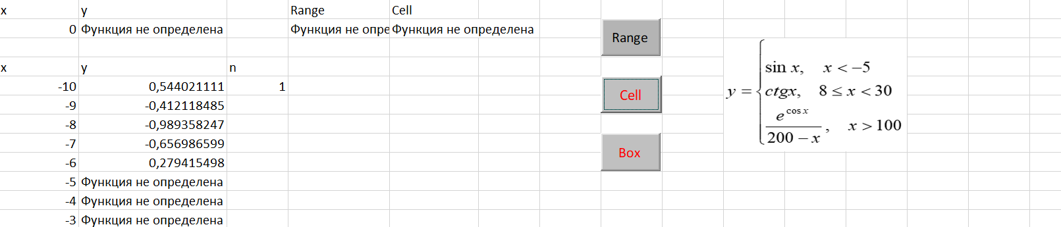

Также график Функции:



